Развитие познавательной деятельности
слепых и слабовидящих посетителей
в ходе занятий в естественно-научном музее
на примере Государственного Дарвиновского музея

Исаханова Юлия Робертовна,
старший научный сотрудник
Государственного Дарвиновского музея,
г. Москва

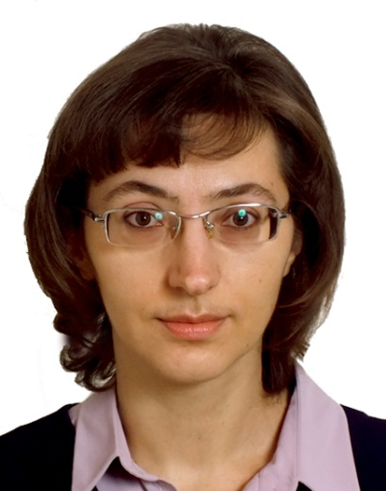
Важным направлением образовательно-просветительской деятельности Дарвиновского музея является работа со слепыми и слабовидящими посетителями. На сегодняшний день Дарвиновский музей предлагает более трёх десятков тематических экскурсий и занятий. Большинство их адаптировано, а часть специально разработаны для слепых и слабовидящих посетителей разных возрастных категорий. Одним из направлений социокультурной реабилитации в музее является «приобретение инвалидами знаний, понятий о реальных явлениях, осознание окружающего мира» (Клюкина, 2011). Развитие познавательной активности людей с нарушениями зрения, преодоление фрагментарности, схематизма восприятия и представлений слепых и слабовидящих осуществляется в двух основных направлениях: путем формирования сенсорного опыта и путем развития мышления. Эти два этапа не изолированы, а тесно связаны. Рассмотрим, как их можно реализовать в рамках специальных занятий в естественно-научном музее.
Формирование сенсорного опыта слепых и слабовидящих посетителей как наиболее важное направление развития их познавательной деятельности
Нарушения зрения приводят к тому, что, с одной стороны, у слепых и слабовидящих людей полностью выпадают или ослабляются зрительные ощущения, а с другой – их замещают ощущения других модальностей, которые приобретают компенсаторную гиперфункцию и используются комплексно. Слабовидящие и слепые люди в гораздо большей степени, чем зрячие, используют слух, осязание, обоняние, что дает эффект сенсибилизации. Это в значительной степени возмещает утраченные или нарушенные зрительные функции.
Основа обучения слепых в настоящее время основывается на концепции полисенсорного восприятия, согласно которой необходимо максимально задействовать все сохранные виды чувствительности, включая остаточное зрение. На специальных занятиях в естественно-научном музее возможно максимально реализовать принцип мультисенсорного восприятия. Знакомство с доступными для осмотра незрячими посетителями экспонатами, экспозиционными комплексами и специально созданными наглядными тактильными пособиями позволяет задействовать все виды сохранных анализаторов (зрительные, тактильные, слуховые, суставно-мышечные, ольфакторные).
Зрительная чувствительность
По данным ВОЗ за 2017 год во всем мире насчитывается около 36 млн. слепых и 217 млн. человек имеют очень слабое зрение. Как бы мало ни было остаточное зрение, оно доминирует в познании мира, так как зрение играет ведущую роль в чувственном отражении. В норме у большинства людей формируется зрительный тип восприятия. Только при наиболее значительных снижениях остроты зрения и тотальной слепоте, когда большая часть предметов и явлений не может адекватно восприниматься визуально, начинает доминировать осязательный тип восприятия.
Согласно рекомендациям офтальмологов, в процессе обучения слепых и слабовидящих людей важно использовать зрение, так как эффект сенсибилизации, то есть устойчивое повышение чувствительности, можно получить только в результате использования анализатора. Для облегчения процесса зрительного восприятия на занятиях можно использовать увеличительную лупу.
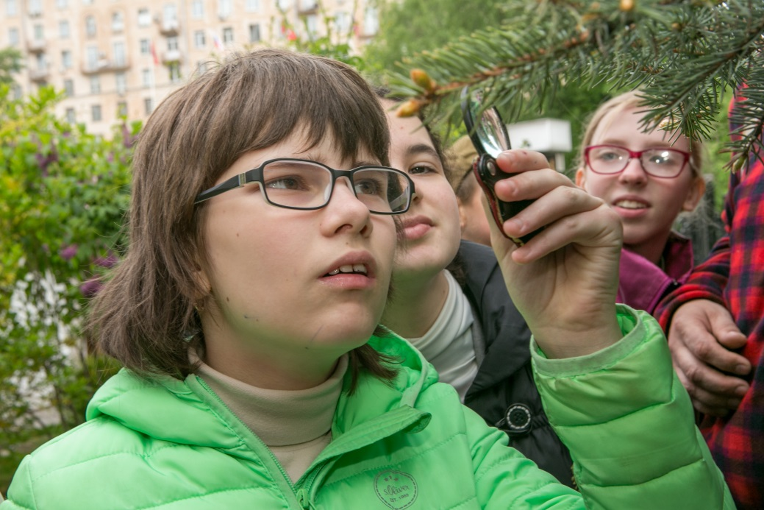
Участники экскурсии по экологической тропе рассматривают побеги с помощью лупы. 2016 г.

У многих слепых людей с остаточным зрением деформировано поле зрения. Поэтому музейный педагог должен быть готов к тому, что часть экскурсантов будет слушать его рассказ, опустив вниз голову, и возможно, даже пригнувшись. Слабовидящий может стоять к говорящему вполоборота, «смотреть в потолок» или раскачиваться из стороны в сторону в поисках наиболее комфортного угла зрения.
При изготовлении наглядных пособий необходимо выбирать светлые, хорошо насыщенные тона, которые повышают уровень цветоразличения, и избегать использования наиболее сложно воспринимаемых слабовидящими людьми цветов синефиолетовой части спектра. Следует избегать проведения экскурсий для слепых и слабовидящих в затемненных залах. Повышение освещенности ведет к повышению остроты зрения, улучшению восприятия цвета.

Осязание (Тактильная мышечно-суставная чувствительность)
Тифлопсихологические исследования осязания М.И. Земцовой, Ю.А. Кулагина, Л.И. Солнцевой, В.М. Воронина, Р.Б. Каффеманаса показали, что осязание является мощным средством компенсации не только слепоты, но и слабовидения. Развитию осязательного типа восприятия необходимо всячески способствовать путем ознакомления с натуральными, в том числе биологическими объектами, широко используя всевозможные тактильные наглядные пособия и развивая культуру осязания.
Музейному педагогу при разработке и проведении занятий очень важно как можно чаще обращать внимание слепых и слабовидящих, особенно детей, на их тактильные ощущения. Важно обращать внимание экскурсантов на любой доступный тактильному восприятию признак - величину, форму, упругость, плотность, гладкость или шероховатость, температуру и т.д.
С использованием мышечно-суставной чувствительности происходит оценка веса и размера предметов. На занятиях можно предложить подержать в руках и ощутить вес, например, рогов оленя, лося, горного козла, перьев птиц, сравнить вес раковин моллюсков или насекомых. Посетители очень удивляются, обнаружив, что небольшие жуки весят примерно столько же, сколько крупные палочники. Чтобы дать представление о весе небольших объектов, которые нет возможности подержать в руках, можно предлагать ощутить вес предметов такой же массы. Например, сообщая вес самого маленького млекопитающего — землеройки-малютки массой 2 г, можно предложить подержать листок бумаги размером 21х12 см такой же массы. Вес различных объектов можно продемонстрировать с помощью мешочков с солью или песком соответствующего веса, а размеры с помощью веревок разной длины или шнура, где узелками отмечены длина тела, конечностей, размах крыльев и т.п. С помощью двигательного анализатора можно выполнять измерение размеров предмета, используя в качестве мерок части своего тела – например, измерять длину тела динозавра в шагах.

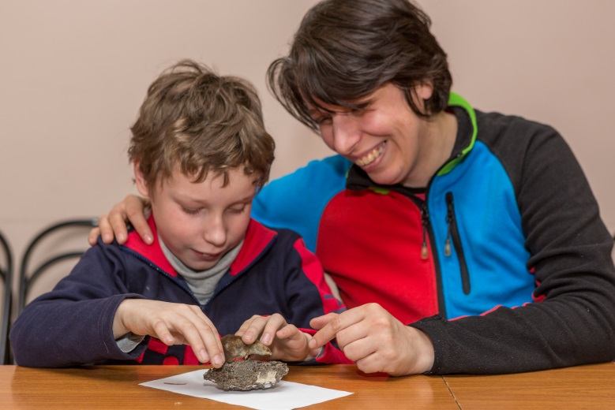
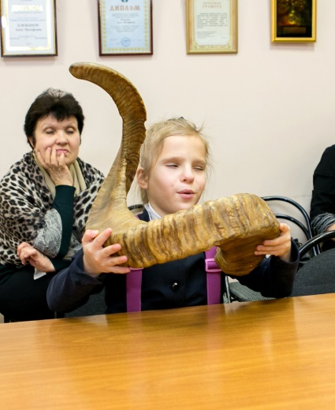

Оценка веса рога архара и знакомство с чучелом обыкновенной бурозубки на занятии «Звери», 2016, 2018 гг.
Для достижения высокого темпа при осязательном обследовании объектов необходимо поддерживать в помещении нормальную температуру, так как при ее резких повышениях или понижениях острота осязания снижается. Очень важно не допускать утомления, которое сильно снижает остроту осязания у слабовидящих и в большей степени у слепых людей. Музейное занятие для незрячих и слабовидящих взрослых посетителей может иметь продолжительность не более 2 часов, для детей – до 1 часа.

Слуховая чувствительность
В экспозиции Дарвиновского музея слуховую чувствительность позволяет задействовать ряд звуковых интерактивных экспонатов, знакомство с которыми, как правило, происходит на экскурсиях. Большой интерес у слепых и слабовидящих посетителей вызывают бронзовые звуковые модели шмеля и лягушки. С помощью хлопка по модели запускается аудиозапись голосов шмеля и различных амфибий. Нажимая кнопки аудиокомплексов, посетители прослушивают голоса разных животных. Подписи шрифтом Брайля и цветные изображения животных позволяют посетителям самостоятельно выбирать объекты. В распоряжении наших музейных педагогов огромная ежегодно пополняемая фонотека Дарвиновского музея со звуками природы. На её основе в 2010-х гг. были выпущены аудиодиски с голосами животных, которые регулярно переиздаются. Их можно приобрести в нашем сувенирном киоске. Их также можно использовать на занятиях. На занятии «Моллюски» и дети, и взрослые с удовольствием слушают звучание раковин моллюсков, приложив их к уху. Как правило, после этого дети сами задают вопросы об источнике услышанных звуков, что создает благоприятную почву для развенчания распространенного мифа о том, что в раковинах звучит море. На занятии «Шестиногие соседи по планете» участникам предлагается послушать разнообразные звуки, издаваемые насекомыми – шипение мадагаскарского таракана, стрекотание сверчков.
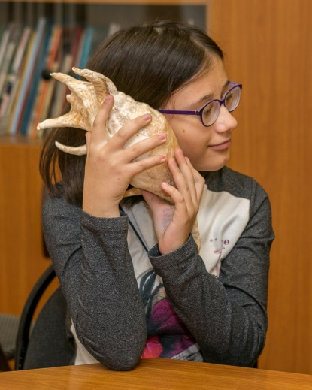
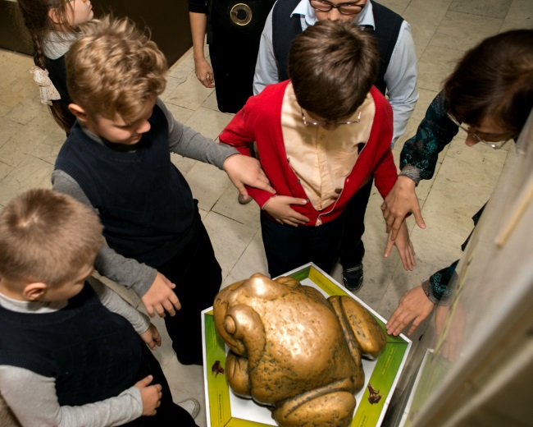

Интерактивный экспонат «Бронзовая звуковая модель лягушки». 2016.
Занятие «Моллюски». 2017
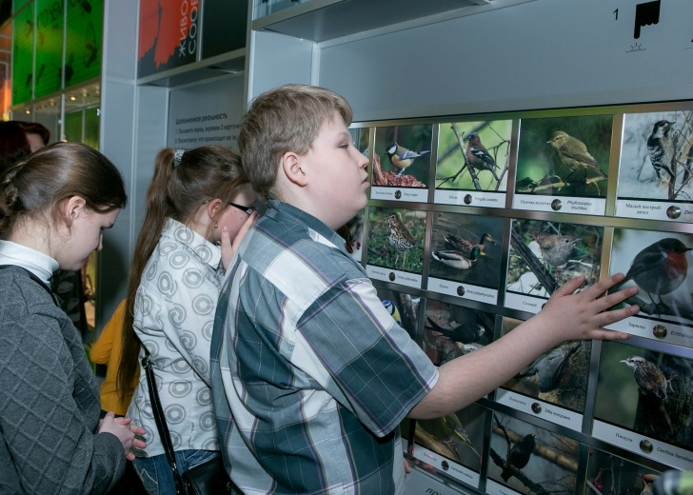

Аудиокомплекс с голосами животных. 2017

Обонятельная и вкусовая чувствительность
Обонятельные и вкусовые ощущения в некоторой степени восполняют пробелы, возникающие в чувственном опыте при выпадении зрительных функций, и имеют компенсаторное значение. Поэтому необходимо по возможности задействовать обоняние и вкус при проведении музейных занятий. В интерактивном образовательном центре «Познай себя – познай мир» можно изучить ароматы пряных растений. Запахам целиком посвящено занятие «Ароматы», где участникам предлагается вдыхать ароматы ванили, корицы, мускатного ореха, кардамона, бадьяна, аниса, гвоздики, тмина, лаврового листа и других специй. На занятии «Шестиногие соседи по планете» посетители имеют возможность ощутить, как пахнет гигантский плащеносный таракан, кивсяк или жук африканская бронзовка в тот момент, когда они защищаются от врага. Если запах неприятный, то заранее об этом надо предупредить. На занятии «Планета растений» дети пробуют на вкус плоды экзотических растений – финики, бананы, инжир и другие. На экскурсии по экологической тропе, рассказывая о барбарисе, растущем в музейном дворе, экскурсантам предлагают конфеты барбариски.
Чтобы привлечь внимание к рассказу о том, как птицы выкармливают своих птенцов, детям предлагается угоститься конфетами «Птичье молоко» и порассуждать, с чем связано такое название. Стимуляция обонятельных и вкусовых ощущений позволяет активизировать аудиторию, вызвать положительные эмоции. Важно помнить, что воздействие запаха должно быть кратковременным, а количество используемых в экскурсии ароматов небольшим.
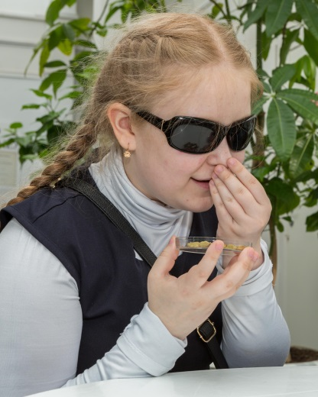

Дегустация плодов экзотических растений на занятии «Планета растений», 2016, Знакомство с ароматами пряных растений на занятии «Ароматы», 2017
Развитие мышления и памяти как важнейший фактор психологической компенсации нарушений зрения

Многолетние исследования отечественных тифлопсихологов (М.И. Земцова, А.Г. Литвак, Л.И. Солнцева и др.) показали, что в компенсации зрительной недостаточности играет роль не только совершенствование использования и развития сохранных и нарушенных анализаторов, но и включение в сенсорное познание высших психических процессов – мышления и памяти. Процесс познания может быть полным лишь в том случае, если он строится на основе мышления.
При разработке и проведении музейных занятий важно учитывать, что формированию целостных, осознанных образов окружающего мира у слепых и слабовидящих во многом способствует работа воображения, сопоставление, а также использование прошлого опыта. Описывая объекты, необходимо сравнивать их размеры, форму, вес и другие признаки со свойствами объектов, хорошо знакомых экскурсантам. Например, и детям, и взрослым гораздо проще представить вес разных животных, если предложить сравнить его с весом животных, о которых у них уже есть представления: «вес крупного самца бегемота (4 т) сравним с весом четырех тысяч котов, чтобы уравновесить синего кита, на другой чаше весов пришлось бы разместить 2000 человек». В экспозиции Дарвиновского музея у посетителя есть возможность с помощью «Живых весов» сравнить массу тела животных с собственным весом и узнать, во сколько раз то или иное животное тяжелее или легче его самого. После взвешивания, посетителям предлагается узнать свой вес не только в килограммах, но и в мышах, попугаях, слонах и китах.

Взвешивание на «Живых весах» в экспозиции
Государственного Дарвиновского музея

На основе сенсорного опыта, полученного слепыми и слабовидящими людьми в ходе музейных занятий, важно организовать направленную умственную деятельность по формированию у них понятий. Важно не только указать характерные признаки, доступные для восприятия с помощью сохранных анализаторов, - такие как форма, размеры, вес, характер покровов, но и проследить связь строения природных объектов с их образом жизни.
Задания на занятиях должны быть направлены не только на знакомство с разнообразием живых организмов, но и на выработку экологического мышления. Растение или животное следует рассматривать в совокупности с окружающей средой, выявляя их приспособительные признаки.
В заключение занятия необходимо закрепить, обобщить, логически осмыслить открытые на занятии взаимосвязи природных объектов между собой и с окружающей средой. Конкретизировать полученные представления могут помочь уточняющие вопросы. Необходимо предоставить аудитории возможность самостоятельно делать выводы и обобщения.
Используя вербальные методы работы со слепыми и слабовидящими посетителями, необходимо помнить об опасности возникновения у них фиктивной компенсации, которая ведет к формированию вербализма и лжепонятий. Путем словесных уточнений, вопросов можно выяснить истинные знания и представления незрячих людей. По ходу занятий с незрячими посетителями необходимо чаще спрашивать их о том, что они видят, осматривая тот или иной музейный предмет. Вербализм объясняется прежде всего обедненностью чувственного опыта у людей с нарушениями зрения и отсутствием за словом конкретных представлений, поскольку слепые и слабовидящие люди часто знакомы со многими объектами внешнего мира лишь формально-словесно.
Несмотря на некоторые различия в объеме получаемой информации и преобладание у слепых и слабовидящих людей ощущений других модальностей, образы отображаемых ими объектов относительно соответствуют оригиналам. Их представления могут достаточно полно и адекватно отражать окружающий мир. При правильно организованной коррекционной работе эти люди достаточно точно ориентируются в окружающей среде. Лучшее тому доказательство – практическая деятельность слепых, в ходе которой они не только познают, но и преобразуют мир, обогащают науку и культуру.

Ваньшин С. Н., Ваньшина О. П. Социокультурная реабилитация инвалидов музейными средствами: Метод. пособие — 3-е изд., испр. и доп. — М.: ГДМ, 2013.
Клюкина А. И. Социализация инвалидов музейными средствами // Творчество инвалидов — неограниченные возможности. Организация в музеях выставок для восприятия людьми с ограничениями здоровья. Материалы обучающего семинара 18 октября 2011 года, Москва.— М.: ГДМ, 2011.
Кубасова Т. С. Программа «Мир в руках». Опыт работы Дарвиновского музея со слепоглухими посетителями // Ощущая пространство и время. Музейные программы для слепых и слабовидящих.— СПб.: Скифия-принт, 2016.
Литвак А. Г. Психология слепых и слабовидящих: Учебное пособие для студентов высших педагогических учебных заведений. — СПб., 2006.

